第17屆文藻盃全國日語辯論大賽
第17屆文藻盃全國日語辯論比賽，今年TAKENOKO已經六連霸！！
謝謝同學們的努力以及大家對我們的支持！
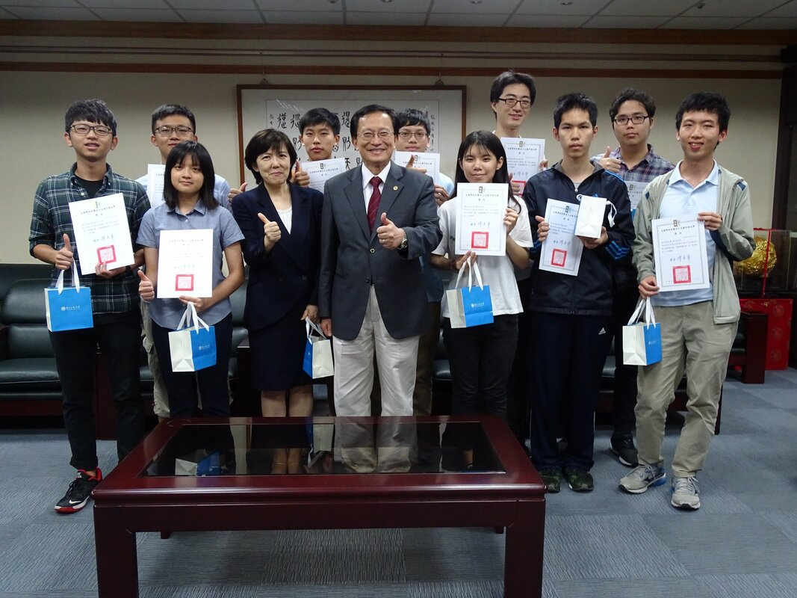
參加選手：
郭彥希(電工系 3年級)
徐瑞亨(資工系 4年級)
邱佳詮(電機系 3年級)
洪瑋廷(資工系 1年級)
邱子耘(電機資訊學士班 1年級)
趙思涵(外文系 2年級)
周奎宏(應數系 1年級)
林洸平(機械系 1年級)
最佳辯士：郭彥希(電工系 3年級)
最佳第一反駁：徐瑞亨(資工系 4年級)

AGC 2018旭硝子集團日本語簡報比賽

「こんなのおかしい！スマートボックスで住環境改善の解決策」というテーマで特別賞をいただきました。
參賽選手：張浩銘（電気工学）、吳奕儒（応用化学）、趙思涵（外国語）

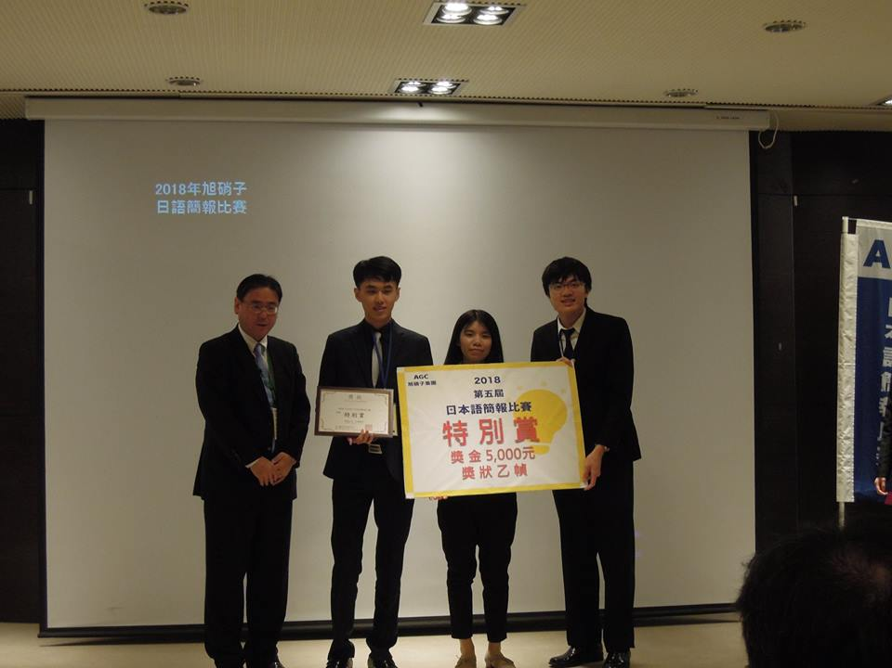

第八屆新竹盃日本語競賽結果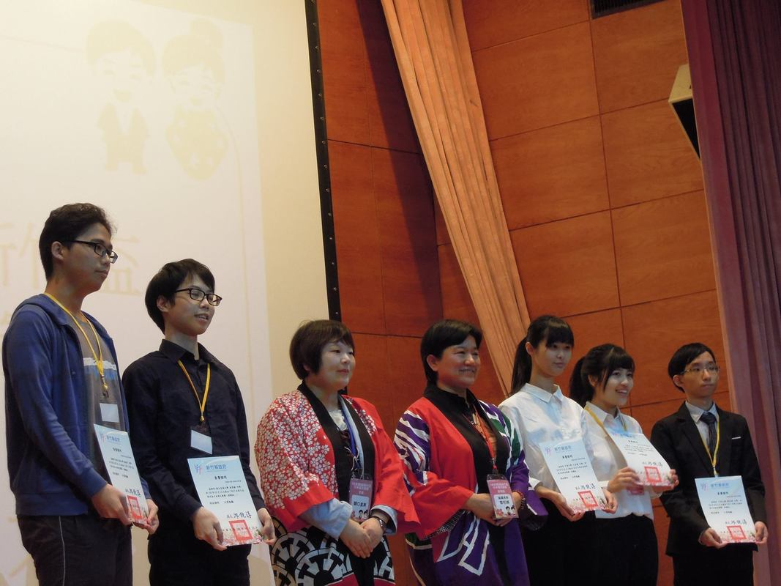
演講組第三名：林資諭（工工系四年級）
演講組佳作 ：徐瑞亨（資工系二年級）
朗読組第二名：趙 唐 （電工系二年級）
恭喜以上得獎同學！
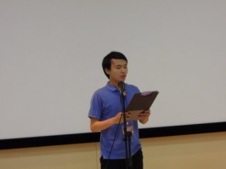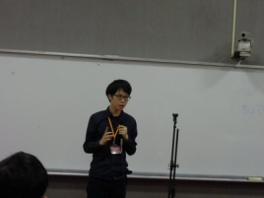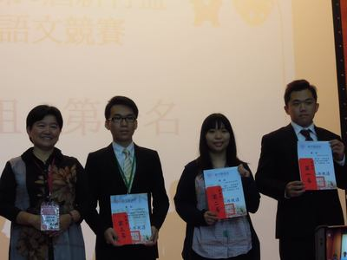
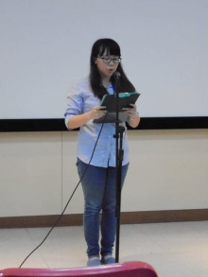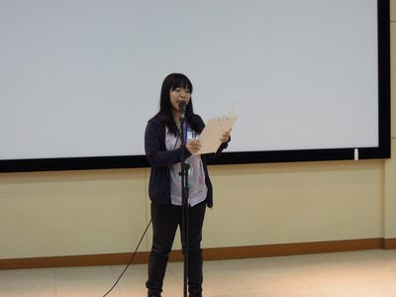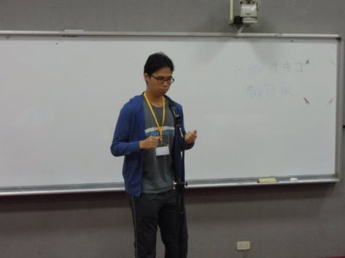

第7回全國日本語ディベート選手権
第七屆全國日語辯論大賽，今年TAKENOKO已經四連霸！！
謝謝同學們的努力以及大家對我們的支持！

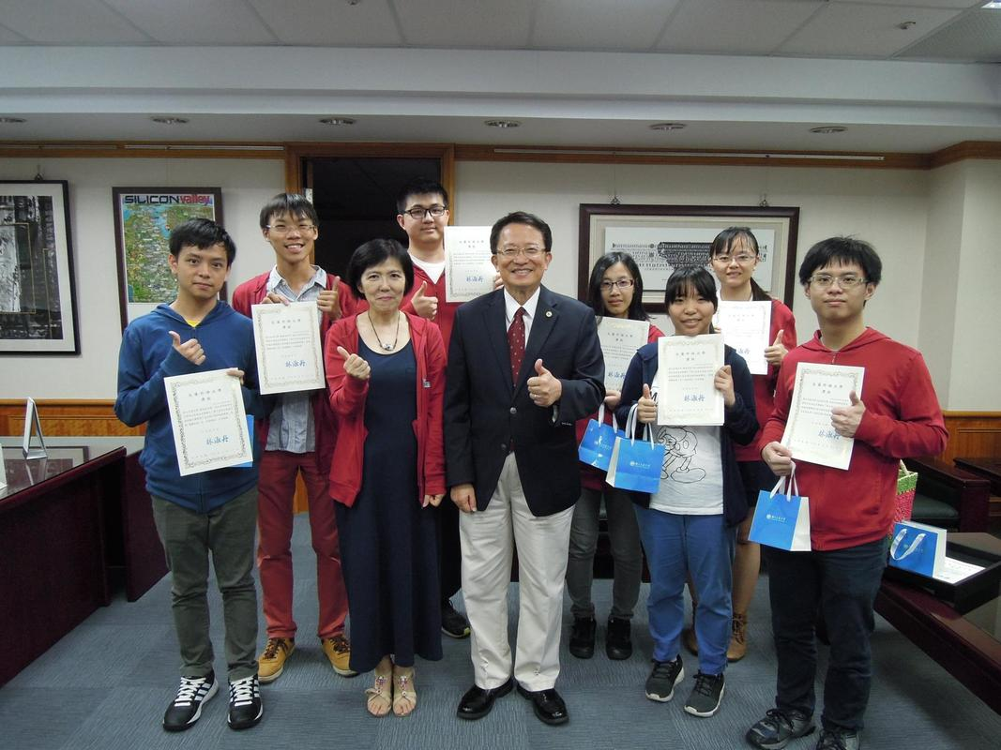
參加者：
蔣毓珊（運管系四年級）
吳嘉薇（材料系四年級）
林資諭（工工系四年級）
劉庭愷（資工系三年級）
嚴銘浩（傳科系二年級）
周啓生（電機系二年級）
個人賞：
林永祥（應數系二年級）最佳第一反駁
趙 唐（電工系二年級）最佳辯士
論題「台湾の国民小学校の教科書をデジタル化するべきである」
（台灣的國小教科書是否要電子化）

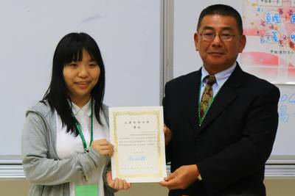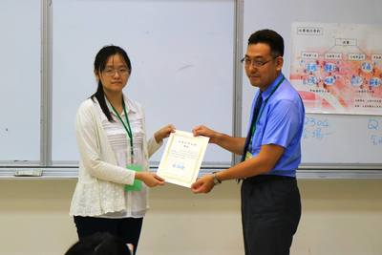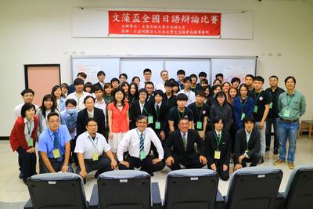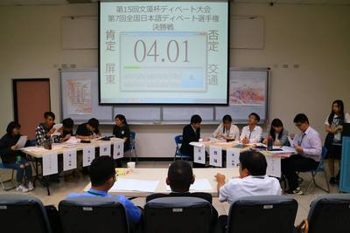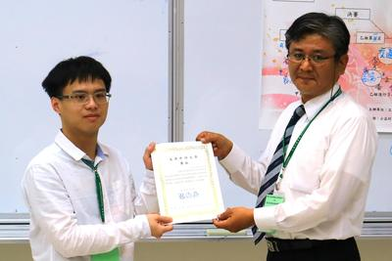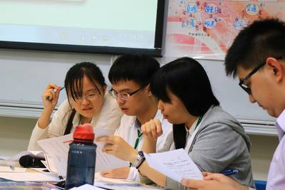

第八屆全國大專院校暨高中職日語「看圖說故事」比賽
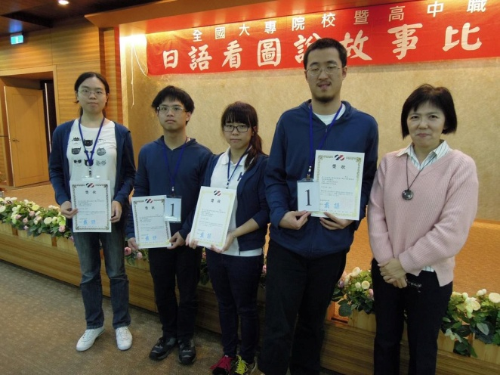

第八屆全國大專院校暨高中職日語「看圖說故事」（紙芝居）比賽
TAKENOKO以「姉と弟の鬼退治」為題材榮獲佳作！！
參賽者：
王咨晴（資工系二年級）
鄧宇彤（生科系三年級）
謝博鈞（材料系一年級）
林永祥（應數系二年級）
​恭喜得獎的同學！
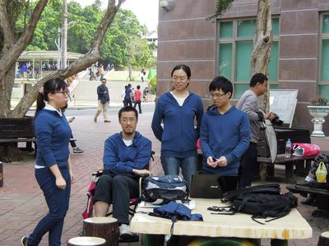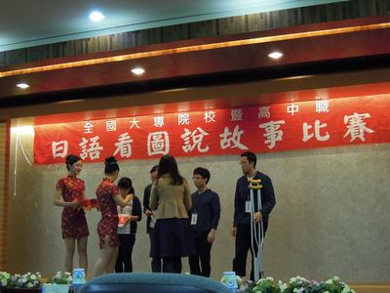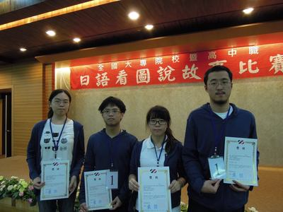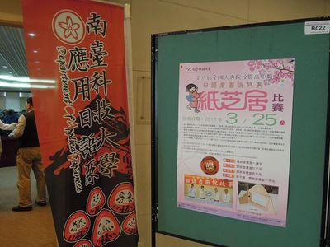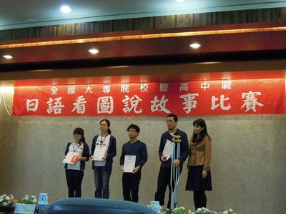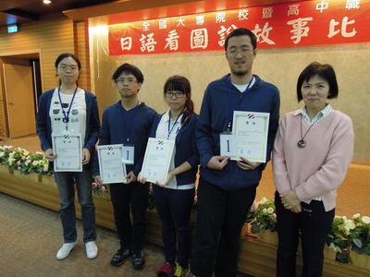

2016年日本航空盃日語演講比賽
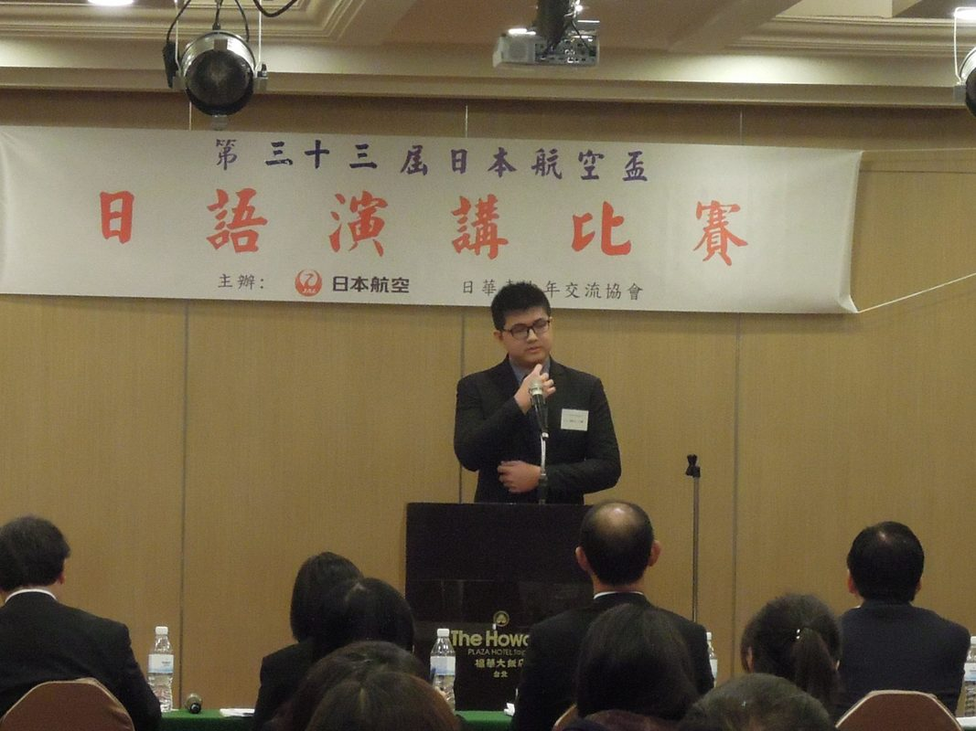
2016年日本航空盃日語演講比賽決賽，
由TAKENOKO​成員周啓生（電機系二年級）以「失敗から学んだこと」（從失敗學到的東西）為題出賽。

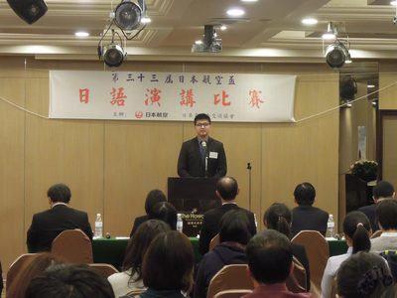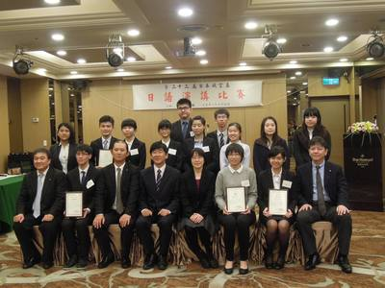

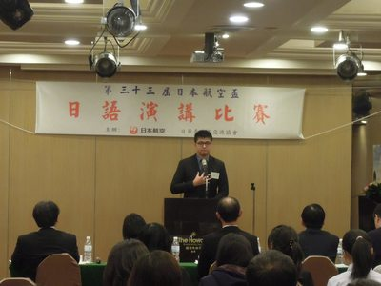

2016旭硝子簡報比賽
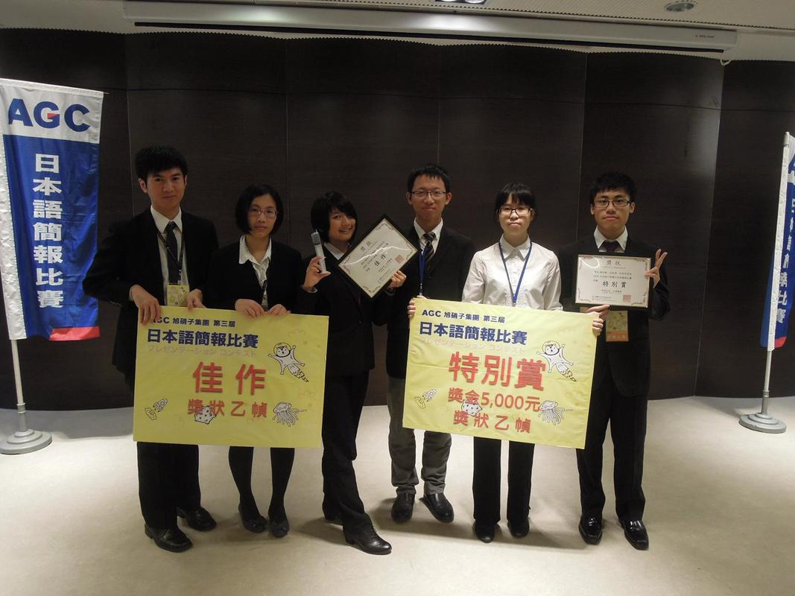

2016旭硝子簡報比賽於12月9日（五）舉行，
TAKENOKO團隊分別有兩組獲獎。
特別賞：
「50年後の旅行」（蔡松霖、吳致緯、 林詩芸），
從分身機器人的架空世界觀衍生出世界、宇宙旅行的可能性。
佳作：
「50年後の犯罪予防」（吳嘉薇、劉宗翰、滕瑋安），
介紹了以大數據與人工智慧組成的犯罪預防中心。

第七屆新竹盃日本語競賽結果
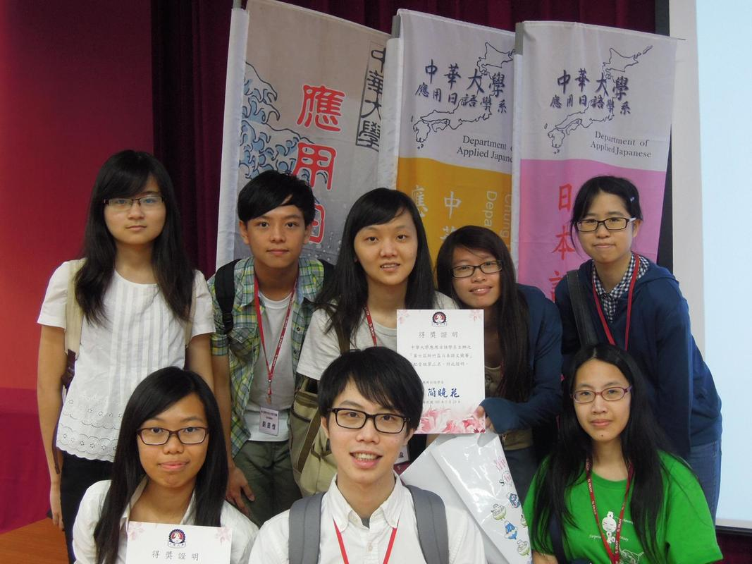
5月29日（日）在中華大學舉辦了第七屆的新竹盃日語競賽！
TAKENOKO也參與了許多不同類別的項目呢，以下是獲獎名單：
朗読組第一名：蕭巧昱（傳科系一年級）
配音組第三名：陳佳瑜（財金系四年級）、林詩芸（電機系三年級）、劉庭愷（資工系二年級）、陳昱臻（人社系三年級）、吳嘉薇（材料系三年級）
演講組第六位：林資諭（工工系三年級）
